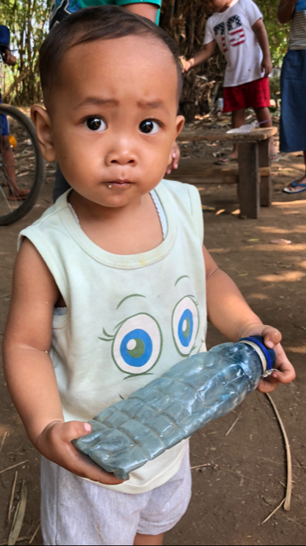
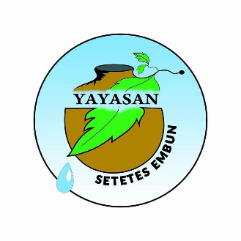
Beleidsplan 2019-2021

“Thousands of candles can be lit from a single candle, and the life of the candle will not be shortened. Happiness never decreases by being shared.”(Boeddha)

Inleiding
Het fundament om niet afhankelijk te worden van hulp uit Nederland is gelegd afgelopen jaar in 2018. Nu gaan we bouwen aan een bredere toekomst voor de inwoners in de kampung.

Visie en missie
Zoals eerder vermeld blijft onze visie en missie het bieden van onderwijs, voldoende hygiëne en voedsel voor alle betrokkenen.
We willen dit gaan borgen door middel van vele projecten gedragen en gesteund door onze partner organisatie PWM en het micro credit systeem.
Onderwijs
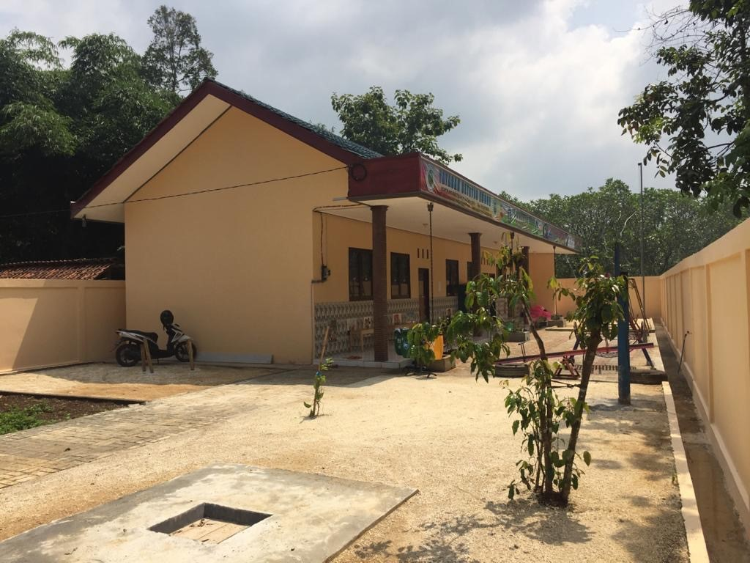
Het realiseren van een permanent schoolgebouw.
Het realiseren van cursussen voor ouders en betrokkenen in de kampung.
- Basiscursus Engels gegeven door bewoners
- Cursus bewustwording van vrouwen door Helya
- Bijeenkomst gezondheid en hygiëne vanuit de school
- Naai cursus basis gegeven door bewoners
- Beginners cursus computer gebruik gegeven door bewoners

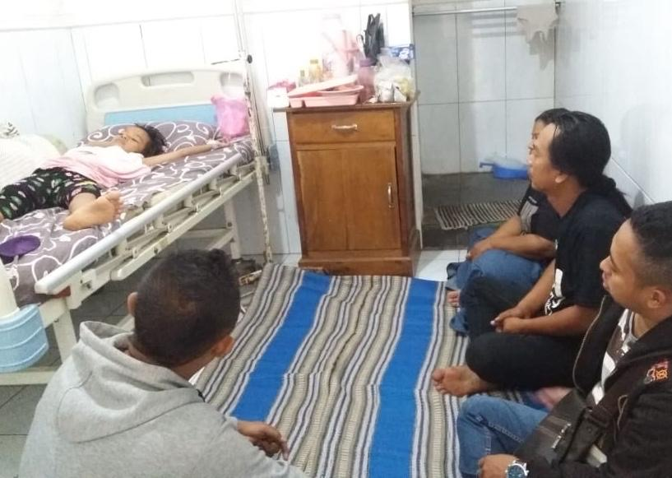
Gezondheid
- Aanvraag indienen voor fondsenwerving voor een ambulance
- Inrichten EHBO post bij het nieuwe schoolgebouw
- Uitbreiden en samen onderhouden moestuin van de school
- Extra waterput realiseren met verschillende tappunten in het droge seizoen

Economie
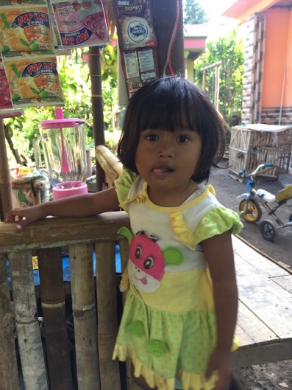
Het micro krediet systeem verder uitbreiden voor:
- Start warungs
- Start verschillende projecten

Projecten

Kampung Bamboe
We hopen op een verdere uitbreiding van de productie van bamboe artikelen. We proberen contacten te leggen met afnemers uit Indonesië. Nu we een machine hebben is het eenvoudiger om grotere producten te maken.
Kampung Engels
De eerste lessen conversatie voor onze moeders zijn al gestart en we hopen deze uit te kunnen breiden de komende jaren. Er zijn al een paar vrijwilligers die zich gemeld hebben. Ook gaan er mensen op cursus voor gevorderden en grammatica ivm de communicatie naar het buitenland in de toekomst.

Kampung Satilite
Voor onze stichting hebben we het eerste WIFI punt gerealiseerd in de kampung. We hopen die verder uit te gaan breiden zodat meer mensen toegang krijgen tot betaalbaar internet.

Kampung disabled ones
We hopen op een eerste stap te kunnen zetten naar een aanbod om deze vergeten groep mensen uit hun huis te krijgen en deel te kunnen laten nemen aan de activiteiten. In de toekomst is de wens voor een day care centre.

Kampung hairdresser
Kleine kapsalon oprichten met een bijbehorende cursus voor de medewerkers. Arme mensen betalen niets. Anderen betalen een minimaal bedrag van 0,50 cent per knipbeurt.

Kampung Wisata
Een plek realiseren waar mensen uit de directe omgeving onze kampung willen gaan bezoeken als toerist. Deze plek kan ook bezocht worden door buitenlandse toeristen. We zijn een samenwerking van plan met een kleine reisorganisatie.
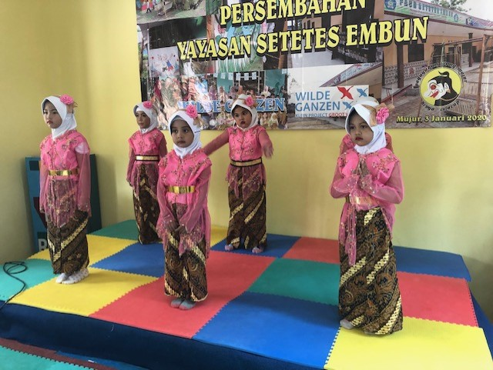
Aanbod:
- Traditionele javaanse dans
- Warungs opgezet door de arme mensen uit de kampung
- Gamelan orkest opnieuw leven inblazen

Kampung rice field
De stichting huurt een rijstveld dat multifunctioneel wordt ingezet.
- Er wordt natuurlijk rijst verbouwd ten behoeve van onze voedselbank. Uit iedere oogst zal tussen de 500-700 kg rijst gehaald worden. Alles wordt zonder bestrijdingsmiddelen verbouwd. Studenten, onze leerlingen leren rijst te verbouwen en om te gaan met de gevaren vanuit de natuur zoals droogte en/of overstromingen. Ze leren een irrigatie systeem te realiseren.Het ongedierte wordt er handmatig uitgehaald en dient als voer voor de eenden en vissen. Een deel zal visvijver gaan worden. In het veld komt een toegangsweg tot een erg arm gedeelte van onze community. De bewoners bewerken het land en de opbrengst is voor de stichting.
Fondsen
Voor de aanvraag van de ambulance gaan we fondsen werven in samenwerking met wilde ganzen. Hierover leest u meer op de pagina van de ambulance op onze website.
Voor de start van een day care centre als middelpunt willen we in 2021 gaan starten met hulp van een een aanvraag naar fondsen in samenwerking met wilde ganzen.

Strategisch stappen plan

Samenwerking
We werken met onze projecten samen met Wilde Ganzen en we zijn lid van de organisatie Partin. Daarnaast hebben wij de pledge ondertekend van “Every child a family “om in een vorm van een consortium samen te gaan werken in de toekomst.

Stimulerende factoren
Voor de meeste projecten zijn we niet afhankelijk van de hulp vanuit Nederland en dat stelt ons in staat deze projecten te kunnen realiseren zonder hulp van buiten af.
Alle mensen in de kampung helpen onvoorwaardelijk op vrijwillige basis mee aan alle activiteiten. Ook geven zij hulp in natura waar mogelijk. Mensen gaan niet meer verhuizen en blijven nu in de kampung omdat ze hoop krijgen en ervaren voor een betere toekomst. We zijn dus stabiel in het aanbod van vrijwilligers.

Bedreigende factoren
Soms sta je ineens voor onverwachte situaties zoals ziekte van mensen, extreme droogte of brand en geen hulp vanuit de overheid. Dat is altijd een zwak punt en bedreigende factor van een organisatie in een ontwikkelingsland.
Met de PWM als enorm stabiele organisatie gaan we er steeds weer voor en geven we nooit op dus ook niet als het even tegen zit.
“Daadkracht / saamhorigheid/ onafhankelijkheid “ zijn onze sleutelwoorden…

